DAFTAR PUSTAKA

Abbas, S. (2006). Pembelajaran Bahasa Indonesia yang Efektif di Sekolah Dasar. Jakarta: Departemen Pendidikan Nasional Direktorat Jendral Pendidikan Tinggi Direktorat Ketenagaan.
Achru, A. (2019). Pengembangan Minat Belajar dalam Pembelajaran. Idaarah: Jurnal Manajemen Pendidikan, 3(2), 205. https://doi.org/10.24252/idaarah.v3i2.10012
Afandi. (2015). Pengembangan Media Pembelajaran Permainan Ular Tangga untuk Meningkatkan Motivasi Belajar Siswa dan Hasil Belajar IPS di Sekolah Dasar.
Ahmad, A. (2017). Penerapan permainan bahasa (katarsis) untuk meningkatkan keterampilan membaca siswa kelas IV A SD Negeri 01 Metro Pusat.
Amidah. (2013). Strategi Guru Dalam Meningkatkan Minat Belajar Siswa.
Arifin, M. (2018). Implementasi Pembelajaran di SD. Jurnal Ilmu Pendidikan dan Ilmu Sosial, 11.
Arikunto, S. (2010). Prosedur Penelitian: Suatu Pendekatan Praktik. Jakarta: Rineka Cipta.
Artanto, W., Wibisono, D., & Amien. (2021). Media Pembelajaran Mengenai Kosakata Bahasa Jawa Krama untuk Anak SD Berbasis Animasi Motion Graphic.
Azwar, S. (2015). Reliabilitas dan Validitas (Edisi ke-4). Yogyakarta: Pustaka Pelajar.
Baharuddin, & Wahyuni, E. N. (2015). Teori Belajar & Pembelajaran. Yogyakarta: Ar-Ruzz Media.
Budiyarti, Y. (2011). Minat Belajar Siswa terhadap Mata Pelajaran Bahasa Indonesia. Skripsi: UIN Syarif Hidayatullah.
Dalman. (2017). Keterampilan Membaca. Jakarta: Rajagrafindo Persada.
Dimyati, & Mudjiono. (2013). Belajar dan Pembelajaran. Jakarta: PT Rineka Cipta.
Djiwandono, S. (2011). Tes Bahasa: Pegangan bagi Pengajar Bahasa (Edisi ke-2). Jakarta: PT Indeks.
Elendiana, M. (2020). Upaya Meningkatkan Minat Baca Siswa Sekolah Dasar. Jurnal Pendidikan dan Konseling (JPDK), 2(1), 54–60.
Fadlillah, M. (2018). Bermain dan Permainan Anak Usia Dini. Jakarta: Kencana.
Gagne, R. M. (1985). The Conditions of Learning and Theory of Instruction (4th ed.). New York: Holt, Rinehart and Winston.
Hamalik, O. (2009). Proses Belajar Mengajar. Jakarta: Bumi Aksara.
Hamruni. (2012). Strategi Pembelajaran. Yogyakarta: Insan Madani.
Hasibuan, D. (2022). Peningkatan Minat Belajar Bahasa Indonesia Melalui Media Permainan Kartu Huruf di Kelas I SDN 153 Mandailing Natal. Jurnal Pendidikan Dasar, 4(2), 123–135.
Hidayat, K. (1994). Evaluasi Pendidikan dan Penerapannya dalam Pengajaran Bahasa Indonesia. Bandung: Alfabeta.
Kurniawan, M. S., Wijayanti, O., & Hawanti, S. (2020). Problematika dan Strategi dalam Pembelajaran Bahasa Indonesia di Kelas Rendah Sekolah Dasar. Jurnal Riset Pendidikan Dasar, 1(1), 65–73.
Moleong, L. J. (2017). Metodologi Penelitian Kualitatif (Edisi Revisi). Bandung: PT Remaja Rosdakarya.
Morrison, G. S. (2012). Dasar-dasar Pendidikan Anak Usia Dini. Jakarta: PT Indeks.
Muthmainnah, dkk. (2016). Pengembangan Panduan Permainan untuk Mengoptimalkan Perkembangan Anak Usia Dini.
Napitupulu, M. (2023). Penggunaan Permainan Bahasa untuk Meningkatkan Minat dan Kemampuan Berbicara Anak Kelas Rendah SD di Kabupaten Tapanuli Selatan. Jurnal Pendidikan Bahasa dan Sastra Indonesia, 8(1), 45–57.
Novrizta, D. (2019). Hubungan Antara Minat Membaca dengan Keterampilan Menulis Karangan Narasi Siswa Sekolah Dasar. Jurnal Review Pendidikan dan Pengajaran, 104–124.
Pakaya, W. C., & Sutadji, E. (2023). Penelitian Eksperimen. In S. N. Faizah (Ed.), Strategi Pembelajaran Bahasa Indonesia (pp. 1–13). Yogyakarta: Zahir Publishing.
Prasetya, S. P. (2014). Memfasilitasi Pembelajaran Berpusat pada Siswa. Jurnal Geografi.
Putra, I. W. (2020). Penggunaan Strategi Think-Talk-Write (TTW) dengan Model Problem Based Learning untuk Meningkatkan Aktivitas dan Hasil Belajar Bahasa Indonesia pada Peserta Didik di Kelas XI MIPA 1.
Sardiman, A. M. (2011). Interaksi dan Motivasi Belajar Mengajar. Jakarta: Rajawali Pers.
Simanjuntak, L. (2020). Penerapan Permainan Edukatif dalam Pembelajaran Bahasa Indonesia di Sekolah Dasar. Jurnal Inovasi Pendidikan, 6(3), 88–94.
Siregar, Y. (2021). Efektivitas Permainan Bahasa dalam Meningkatkan Kemampuan Membaca Permulaan Siswa Kelas I SD. Jurnal Bahasa dan Sastra Anak Usia Dini, 5(1), 67–75.
Sugiyono. (2016). Metode Penelitian Pendidikan: Pendekatan Kuantitatif, Kualitatif, dan R&D. Bandung: Alfabeta.
Suparno. (2013). Teori Perkembangan Kognitif Jean Piaget. Yogyakarta: Universitas Sanata Dharma.
Tarigan, H. G. (2008). Berbicara sebagai Suatu Keterampilan Berbahasa. Bandung: Angkasa.
Tarigan, H. G. (2009). Pengajaran Bahasa dan Sastra. Bandung: Angkasa.
Wiriatmaja, I. W. (2008). Penelitian Tindakan Kelas: Teori dan Praktik. Bandung: Remaja Rosdakarya.

LAMPIRAN
Lampiran 1
MODUL AJAR BAHASA INDONESIA
INFORMASI UMUM
I. IDENTITAS MODUL
- Nama Penyusun : Muhammad Ardani
- Satuan Pendidikan : SD Negeri 087 Panyabungan
- Mata Pelajaran : Bahasa Indonesia
- Jenjang / Fase : SD / A
- Kelas/Semester : I / I
- Materi : Permainan Bahasa untuk Meningkatkan Minat Belajar
- Metode : Permainan Bahasa
- Alokasi Waktu : (Ditentukan oleh Guru, contoh: 2 x 35 menit)
- Tahun Penyusunan : 2025
II. KOMPETENSI AWAL
- Siswa memiliki kemampuan dasar mengenal huruf dan kata.
- Siswa mampu berkomunikasi secara lisan.
III. PROFIL PELAJAR PANCASILA
- Beriman, bertakwa kepada Tuhan YME, dan berakhlak mulia
- Bernalar kritis
- Kreatif
- Gotong royong
- Mandiri
IV. SARANA DAN PRASARANA
- Perangkat elektronik (laptop, proyektor) (jika ada).
- Artikel daring sebagai bahan bacaan (jika ada).
- Lembar kerja siswa.
- Buku pendamping Bahasa Indonesia.
- Media permainan bahasa (kartu kata, kartu huruf, dll.).
V. TARGET PESERTA DIDIK
- Siswa Reguler/Tipikal

VI. PENDEKATAN, MODEL DAN METODE PEMBELAJARAN
- Pendekatan: Pembelajaran Aktif
- Model: (Dapat disesuaikan, contoh: Cooperative Learning)
- Metode: Permainan Bahasa, Diskusi, Penugasan
KOMPONEN INTI
I. CAPAIAN PEMBELAJARAN
- Peserta didik mampu menyimak dengan baik dan memberikan respon yang sesuai.
- Peserta didik mampu berbicara dengan santun dan jelas.
- Peserta didik mampu membaca kata dan kalimat sederhana.
- Peserta didik mampu menulis kata dan kalimat sederhana.
II. TUJUAN PEMBELAJARAN
- Meningkatkan minat belajar siswa dalam pembelajaran Bahasa Indonesia.
- Meningkatkan keterampilan berbahasa siswa melalui permainan bahasa.
- Menciptakan suasana belajar yang menyenangkan dan interaktif.
III. PEMAHAMAN BERMAKNA
- Bahasa Indonesia adalah alat komunikasi yang penting.
- Belajar bahasa Indonesia bisa menyenangkan melalui permainan.
- Keterampilan berbahasa membantu kita untuk berinteraksi dengan orang lain.
IV. PERTANYAAN PEMANTIK
- Siapa yang suka bermain?
- Apa saja permainan yang kalian ketahui?
- Apakah belajar bahasa Indonesia bisa sambil bermain?
V. KEGIATAN PEMBELAJARAN
Kegiatan Pembelajaran | Metode | Waktu
Kegiatan Awal |  | 10 menit
1. Guru menyapa siswa dan menciptakan suasana kelas yang kondusif.
2. Guru melakukan apersepsi dengan mengaitkan materi sebelumnya dengan topik yang akan dipelajari.
3. Guru menyampaikan tujuan pembelajaran.
4. Guru memberikan pertanyaan pemantik untuk memotivasi siswa.
Kegiatan Inti |  | 50 menit
1. Guru menjelaskan konsep permainan bahasa sebagai metode pembelajaran.
2. Guru membagi siswa ke dalam kelompok. | Diskusi Kelompok
a) Guru memberikan contoh permainan bahasa (misalnya: Tebak Kata).
b) Guru menjelaskan aturan permainan.
c) Siswa bermain permainan bahasa dengan bimbingan guru. | Permainan Bahasa
d) Guru memantau dan memberikan bantuan selama siswa bermain.
e) Guru memberikan kesempatan kepada setiap kelompok untuk menyampaikan hasil permainan. | Presentasi
f) Guru memberikan penguatan dan umpan balik.
3. Guru memberikan tugas terkait materi yang dipelajari melalui permainan. | Penugasan
4. Guru dan siswa bersama-sama menyimpulkan materi pembelajaran. | Diskusi Kelas
Kegiatan Akhir |  | 10 menit
1. Guru melakukan refleksi terhadap kegiatan pembelajaran.
2. Guru memberikan tugas tindak lanjut.

VI. ASESMEN
- Asesmen Formatif:
  - Observasi selama kegiatan pembelajaran.
  - Partisipasi aktif siswa dalam permainan dan diskusi.
  - Hasil tugas siswa.
- Asesmen Sumatif:
  - (Dapat disesuaikan, contoh: Tes tertulis, unjuk kerja)
VII. PENGAYAAN DAN REMEDIAL
- Pengayaan:
  - Memberikan permainan bahasa yang lebih kompleks.
  - Memberikan tugas tambahan yang menantang.
- Remedial:
  - Memberikan pendampingan индивидуальном.
  - Memberikan permainan bahasa yang lebih sederhana.
  - Memberikan tugas yang lebih sederhana.
VIII. REFLEKSI GURU DAN PESERTA DIDIK
- Refleksi Guru:
  - Apakah kegiatan pembelajaran berjalan dengan baik?
  - Apakah siswa antusias dalam mengikuti permainan bahasa?
  - Apa yang perlu diperbaiki untuk pembelajaran selanjutnya?
- Refleksi Peserta Didik:
  - Apakah saya senang belajar hari ini?
  - Apakah saya mudah memahami materi pelajaran?
  - Permainan apa yang paling saya sukai?
IX. GLOSARIUM
- Permainan Bahasa: Bentuk metode pembelajaran yang menggabungkan unsur bermain dan belajar dalam satu aktivitas yang dirancang untuk meningkatkan keterampilan berbahasa siswa.
- Minat Belajar: Kecenderungan dan keinginan yang kuat dalam diri seseorang untuk mengikuti proses pembelajaran dengan penuh perhatian, semangat, dan keterlibatan aktif.
X. DAFTAR PUSTAKA
- Tarigan, H.G. (2009). Menyimak Sebagai Suatu Keterampilan Berbahasa. Angkasa Bandung
- Hamalik, O. (2009). Proses Belajar Mengajar. Jakarta: Bumi Aksara
- Sardiman, A.M. (2011). Interaksi dan Motivasi Belajar Mengajar. Jakarta: Rajawali Pers.
Mengetahui |  | Medan, Juli 2025
Kepala Sekolah |  | Guru Model
……………………………  NIP. |  | Muhammad Ardani  Npm. 247015061

Lampiran 2
Lembar Kerja Peserta Didik
(LKPD)
Kelompok : ...................................................................................
Tema : Tema 1. Diriku
Kegiatan : Menyusun Huruf Menjadi Kata
Tujuan Pembelajaran:
- Siswa mampu menyusun huruf-huruf acak menjadi kata yang bermakna.
- Siswa mampu menuliskan kata yang telah disusun dengan benar.
- Siswa mampu bekerja sama dalam kelompok.
Alat dan Bahan:
- Kartu-kartu berisi huruf-huruf acak (setiap kelompok mendapatkan satu set)
- Lembar kerja ini (setiap siswa mendapatkan satu lembar)
- Alat tulis
Langkah-Langkah Kegiatan:
- Guru membagikan kartu huruf kepada setiap kelompok.
- Setiap kelompok berdiskusi untuk menyusun huruf-huruf yang ada menjadi kata yang bermakna sesuai dengan tema.
- Setiap siswa menuliskan kata yang berhasil disusun oleh kelompoknya pada lembar kerja di bawah ini.
- Jika sudah selesai, perwakilan kelompok membacakan hasil pekerjaan di depan kelas.
Tugas:
Tempelkan dan susunlah huruf-huruf di bawah ini menjadi kata yang bermakna!
- K A U S → ...................................
Kata Kunci : Tempat menyimpan uang jajan!
- L E P K A A → ...................................
Kata Kunci : Bagian tubuh paling atas!

- A J U B → ...................................
Kata Kunci : Pakaian penutup tubuh bagian atas!
- H A E S T→ ...................................
Kata Kunci : Olahraga membuat tubuh menjadi?
- L E T I G N A → ...................................
Kata Kunci : Indera mendengar adalah…?

Indikator Penilaian:
Aspek yang Dinilai | Skor | Deskripsi
A. Ketepatan Menyusun Kata
 | 4 | Semua kata disusun dengan tepat dan benar.
 | 3 | Sebagian besar kata (minimal 4 dari 5) disusun dengan tepat.
 | 2 | Hanya setengah dari kata (3 dari 5) yang disusun dengan tepat.
 | 1 | Kurang dari setengah kata yang disusun dengan tepat.
B. Kecepatan Menyelesaikan Tugas
 | 4 | Selesai jauh lebih cepat dari waktu yang ditentukan dan semua kata benar.
 | 3 | Selesai tepat waktu atau sedikit lebih cepat dengan sebagian besar kata benar.
 | 2 | Selesai sedikit melebihi waktu yang ditentukan dengan ketepatan sedang.
 | 1 | Tidak selesai dalam waktu yang ditentukan atau banyak kesalahan.
C. Kerja Sama Kelompok
 | 4 | Semua anggota kelompok aktif berdiskusi dan berkontribusi dalam menyusun kata.
 | 3 | Sebagian besar anggota kelompok aktif berpartisipasi.
 | 2 | Hanya beberapa anggota kelompok yang aktif, yang lain pasif.
 | 1 | Tidak ada kerja sama yang baik antar anggota kelompok.
D. Kemampuan Menyusun Dua Kata (Pengayaan) |  | (Jika ada)
 | 4 | Kedua kata disusun dengan tepat.
 | 2 | Hanya satu kata yang disusun dengan tepat.
 | 0 | Tidak ada kata yang disusun dengan tepat.
E. Kemampuan Membuat Kalimat (Pengayaan) |  | (Jika ada)
 | 4 | Kalimat dibuat dengan struktur yang benar dan sesuai dengan kata.
 | 3 | Kalimat dibuat, tetapi ada sedikit kesalahan struktur atau kurang sesuai.
 | 2 | Kalimat dibuat, tetapi struktur salah dan tidak sesuai dengan kata.
 | 0 | Tidak membuat kalimat.

Lampiran 3

Rekapitulasi Skor Minat Belajar Siswa Siklus II

No | Nama Siswa | Skor A | Skor B | Skor C | Skor D | Skor E | Total Skor | Keterangan
1 | Siswa 1 | 4 | 4 | 4 | 4 | 4 | 20 | Sangat Baik
2 | Siswa 2 | 3 | 3 | 3 | 3 | 3 | 15 | Baik
3 | Siswa 3 | 3 | 3 | 3 | 3 | 3 | 15 | Baik
4 | Siswa 4 | 4 | 4 | 4 | 4 | 4 | 20 | Sangat Baik
5 | Siswa 5 | 3 | 3 | 3 | 3 | 3 | 15 | Baik
6 | Siswa 6 | 3 | 3 | 3 | 3 | 3 | 15 | Baik
7 | Siswa 7 | 2 | 2 | 2 | 2 | 2 | 10 | Cukup
8 | Siswa 8 | 4 | 4 | 4 | 4 | 4 | 20 | Sangat Baik
9 | Siswa 9 | 3 | 3 | 3 | 3 | 3 | 15 | Baik
10 | Siswa 10 | 4 | 4 | 4 | 4 | 4 | 20 | Sangat Baik
11 | Siswa 11 | 4 | 4 | 4 | 4 | 4 | 20 | Sangat Baik
12 | Siswa 12 | 3 | 3 | 3 | 3 | 3 | 15 | Baik
13 | Siswa 13 | 3 | 3 | 3 | 3 | 3 | 15 | Baik
14 | Siswa 14 | 4 | 4 | 4 | 4 | 4 | 20 | Sangat Baik
15 | Siswa 15 | 4 | 4 | 4 | 4 | 4 | 20 | Sangat Baik
16 | Siswa 16 | 3 | 3 | 3 | 3 | 3 | 15 | Baik
17 | Siswa 17 | 3 | 3 | 3 | 3 | 3 | 15 | Baik
18 | Siswa 18 | 3 | 3 | 3 | 3 | 3 | 15 | Baik
19 | Siswa 19 | 3 | 3 | 3 | 3 | 3 | 15 | Baik

Keterangan Penilaian:
- Skor A: Ketepatan Menyusun Kata
- Skor B: Kecepatan Menyelesaikan Tugas
- Skor C: Kerja Sama Kelompok
- Skor D: Kemampuan Menyusun Dua Kata
- Skor E: Kemampuan Membuat Kalimat

Rentang Kategori:
- 17–20 : Sangat Baik
- 13–16 : Baik
- 9–12 : Cukup
- <9 : Perlu Bimbingan

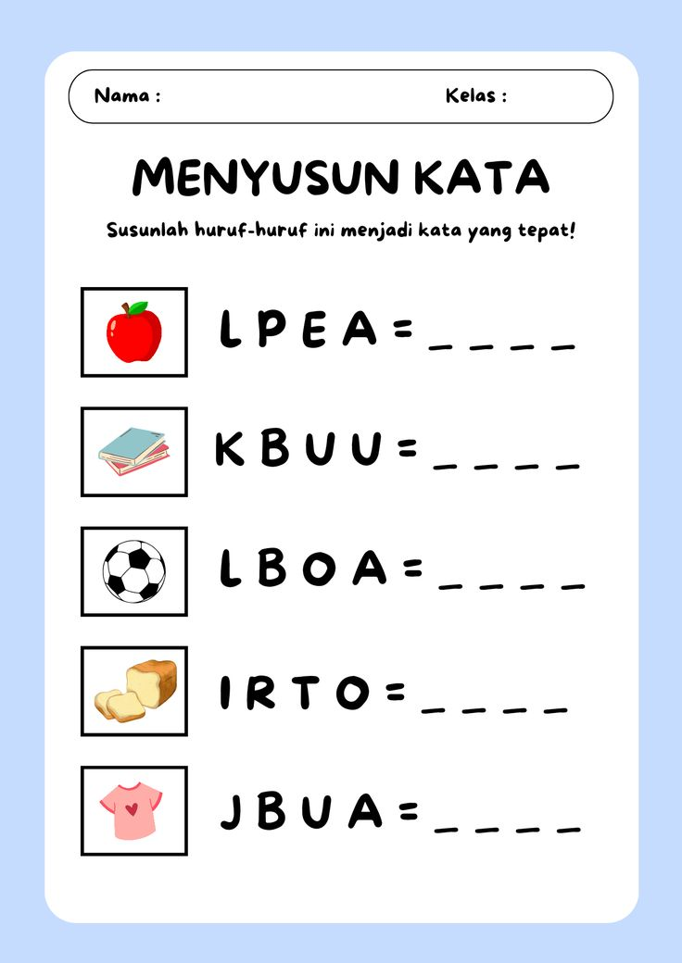
Lampiran 4

Lampiran 5
Dokumentasi

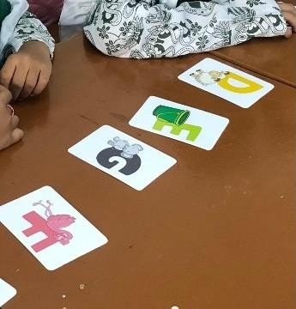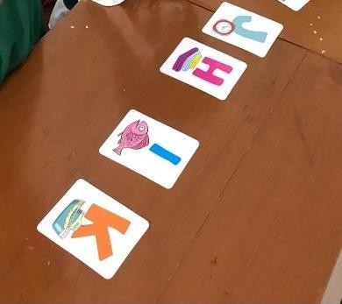
Contoh kartu huruf
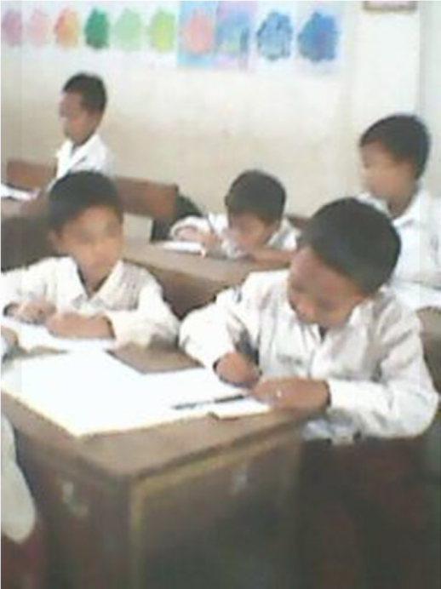
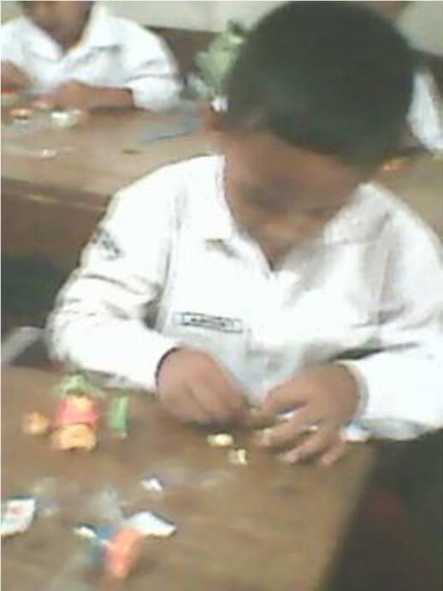

Bentuk Huruf dari Plastisin dan mengerjakan LKPD

